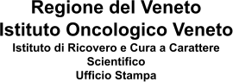 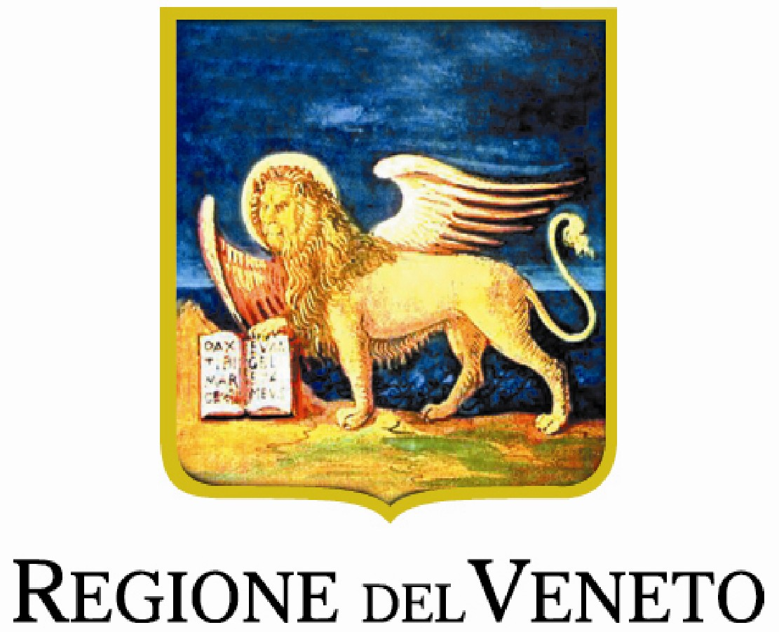

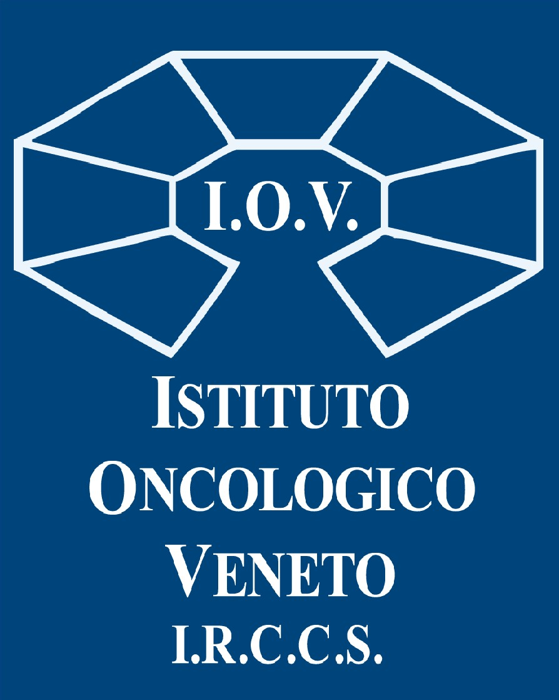

**COMUNICATO STAMPA**

ISTITUTO ONCOLOGICO VENETO - IRCCS: CHIUSO POSITIVAMENTE

IL BILANCIO D’ESERCIZIO 2022

**I conti tornano: utile di 435mila euro. Lo IOV conferma la sua situazione di sostanziale equilibrio di bilancio anche in un contesto di forte crescita della produzione (+12.5%)**

**e del mantenimento di alti livelli dell’attività di ricerca,**

**tutto malgrado la forte crescita dei prezzi di prodotti e servizi sul mercato.**

Padova, 5 maggio 2023. Bilancio economico dello IOV-IRCCS, i conti tornano. L’Istituto Oncologico Veneto ha chiuso l’esercizio 2022 in attivo con un utile di 435.801 euro, dimostrando di saper tenere testa alla complessità di sistema anche dal punto di vista finanziario. Significativo l’aumento dei ricavi per attività sanitaria (ricoveri, prestazioni specialistiche e somministrazione di farmaci oncologici) pari a quasi € 17 mln. che compensano interamente l’aumento dei costi, questi ultimi considerati al netto della variazione delle giacenze e delle note di accredito sul costo dei farmaci (payback). Nel complesso lo IOV-IRCCS conferma la sua situazione di sostanziale equilibrio di bilancio anche in un contesto di forte crescita della produzione (+12.5%) e del mantenimento di alti livelli dell’attività di ricerca, il tutto malgrado la forte crescita dei prezzi di prodotti e servizi sul mercato. L’equilibrio tra crescita del valore della produzione e crescita dei costi derivanti da quest’ultima, può essere anche letto come macro indicatore di mantenimento dei livelli di produttività complessivi dell’Istituto. Il Bilancio complessivo 2022 (valore della produzione) è salito quindi a € 213.554.769. L’incremento maggiore si registra sulla voce della remunerazione della mobilità sanitaria, ovvero sul valore della produzione di prestazioni sanitarie (ricoveri, specialistica e somministrazione farmaci) erogate a favore di pazienti provenienti dalle aziende sanitarie territoriali del Veneto (+15.315.975 € ovvero +12,11%) e da fuori Veneto (+1.578.030 € ovvero +18,02%). Significativo anche l’incremento delle entrate a favore della ricerca determinato dall’assegnazione da parte del Ministero del contributo 5×1000, derivante dalla scelta dei privati nella dichiarazione dei redditi, e dall’incremento del finanziamento per ricerca corrente assegnato dal Ministero stesso. Sul fronte dei costi complessivi gli incrementi registrati nel 2022 si concentrano sul consumo di beni sanitari, in primis farmaci e dispositivi medici, (+13.760.925 € ovvero +15,36%) e sul personale (+

4.851.329 ovvero +9,20%). La voce di costo che incide maggiormente sul bilancio dell’Istituto è

sicuramente rappresentata dalla spesa per farmaci che si attesta ad € 82.129.573.

 

L’incremento del valore dell’attività di ricovero (+3.548.512 € ovvero +12,84%), di specialistica (+4.320.020 € ovvero +8,01%) e di somministrazione di farmaci chemioterapici (+8.794.710, +17,77%).



Il Direttore Amministrativo dott. Francesco Favretti afferma che “i buoni risultati ottenuti nell’esercizio 2022 sono frutto dell’attenzione dedicata al mantenimento dei livelli di produttività ed al conseguente equilibrio di bilancio. Ciononostante, al fine di salvaguardare tali risultati anche nei prossimi esercizi, considerato il contesto di alta inflazione, crescente domanda di prestazioni sanitarie e necessità di internalizzare funzioni attualmente svolte in interaziendalità con altri enti, lo IOV-IRCCS dovrà massimizzare gli sforzi per mettere in campo ogni strumento utile all’ulteriore miglioramento dell’ efficienza produttiva, sempre naturalmente salvaguardando i livelli qualitativi dell’assistenza erogata”.

**I DATI DI ATTIVITA’.** Crescita continua e consolidata per lo IOV - IRCCS pubblico monotematico Oncologico del Veneto, che conferma il suo ruolo di Hub. È un bilancio che rende particolarmente orgogliosi quello relativo al 2022: lo IOV incrementa i segni &quot;+&quot;, crescendo in volumi di attività, pazienti assistiti e progetti di ricerca. Oltre 115.000 le persone che hanno ricevuto oltre 1 milione di prestazioni ambulatoriali, comprese quelle di laboratorio; 8.272 i ricoveri ospedalieri (+9% rispetto al 2021 e +21% rispetto al 2019) con +13% di interventi chirurgici rispetto al 2021 e addirittura +30% rispetto al 2019. Raddoppiate le operazioni di chirurgia robotica, che sfiorano il mezzo migliaio, eseguiti nella sede di Castelfranco Veneto. Più di 8.100 le persone trattate con chemio e/o radioterapia. In notevole espansione la sede IOV di Castelfranco Veneto con un importante crescita dei ricoveri (+21% vs 2021,

+72% vs 2019) e degli interventi chirurgici (rispettivamente +24% e +75%). Ricerca sempre in primo piano, con molteplici filoni di studio attivi, con lo IOV che si conferma ai primi posti a livello nazionale per attività e riconoscimenti per la ricerca corrente. Ammontano a 55 milioni i finanziamenti effettuati o pianificati nel 2022 per un miglioramento continuo in edilizia e tecnologia.

E visto che lo IOV - IRCCS non è finanziato in quota capitaria, ben si capisce quanto sia fondamentale la generosità della persone che lo sostengono: tramite il 5 per 1000 sono stati assegnati ben 2,8 milioni di donazioni, facendo salire lo IOV al 18esimo posto tra gli Enti sanitari più amati d’Italia, il primo nel Veneto.

**Ufficio stampa IOV - IRCCS** [**ufficio.stampa@iov.veneto.it**](mailto:ufficio.stampa@iov.veneto.it) **- +39 338 5866778**